ОК – 25
Геометрическая оптика.
Геометрическая оптика изучает законы распространения световой энергии в прозрачных сре-дах на основе представления о световом луче.
Световой луч – линия, указывающая направление распространения световой энергии.
Закон прямолинейного распространения света: Свет в прозрачной однородной среде распро-страняется прямолинейно. (Евклид, 300 лет до н.э.)
Тень – область пространства, куда не попа-дает свет.  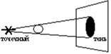 | Полутень – область, куда свет попадает час-тично.  
Лунное затмение – явление, при котором Луна попадает в тень Земли.  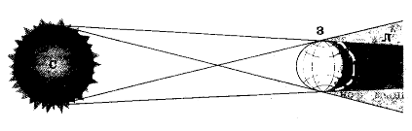 | Солнечное затмение – явление, при котором тень от Луны падает на Землю.  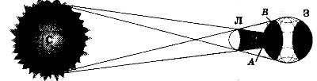

Отражение света:
1. Зеркальное | 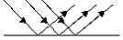 | 2. Диффузное | 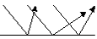
Отражение и поглощение падающего на тело излучения зависит от рода вещества, состояния поверхности, состава излучения и угла падения.
Законы отражения света:
1. Лучи, падающий и отраженный, лежат в одной плоскости с перпендикуляром, проведенным к границе раздела двух сред в точке падения луча.  2. Угол падения равен углу отражения α = β | 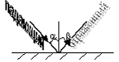
Лучи обратимы!!
Принцип Гюйгенса (1690) Х. Гюйгенс предложил рассматривать каждую точку среды, до которой дошло возмущение, источником вторичных волн. Например, сферическая волна распространяется в изотропной среде, т.е. скорость волны одинакова по всем направлениям. Пусть в момент времени t фронт волны находится в положении 1. За время Δt каждая вторичная волна распространится на расстояние ΔR = υΔt по направлению прямой фронта волны. Огибаю- | 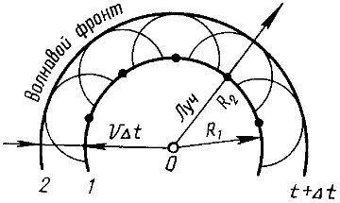
щая этих элементарных волн (линия 2) определяет новое положение волнового фронта. Так ведут себя волны на поверхности воды: имеют форму окружностей. Используя рассмотренный принцип, можно объяснить отражение, дифракцию и другие явления.
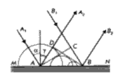 | 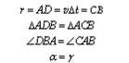
Плоское зеркало – плоская поверхность, зеркально отражающая свет. Изображение любого предмета в плоском зеркале (мнимое и прямое) равно по размерам самому предмету и расположено относительно зеркала симметрично предмету. |  |  | 